图书馆新书导读第169期

- 题名：网页动画设计  作者：韦艳丽主编  出版社：合肥工业大学出版社  出版年：2016  索书号：TP391.414/101  馆藏地：第二借阅室  导读：韦艳丽等编著的《网页动画设计》精选了网页动画设计软件重要的操作技能和典型实例，以生动真实的屏幕示图，详解了实际操作步骤。参照实例操作边学边练，以达到学以致用、举一反三之功效。通过设计方法的学习，培养自学的能力，学会网页动画的整合设计。 | 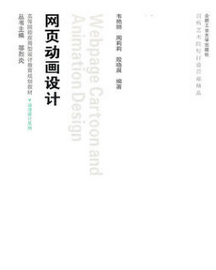

②题名：大数据搜索引擎原理分析及编程实现  作者：刘凡平著  出版社：电子工业出版社  出版年：2016  索书号：TP391.3/2  馆藏地：第二借阅室  导读：本书向读者提供了一套完整的大数据时代背景下的搜索引擎解决方案，详尽地介绍了搜索引擎的技术架构、算法体系及取得的效果，以模块化的方式进行组织。着重介绍了机器学习在搜索引擎中的应用，包括中文分词、聚类、分类等核心的机器学习算法，并结合示例加以介绍和分析，使读者可以更好地理解机器学习在搜索引擎中的价值 | 
③题名：零基础数码摄影后期教程  作者：李肖军著  出版社：人民邮电出版社  出版年：2016  索书号：TP391.41/3134  馆藏地：第二借阅室  导读： 本书基于作者多年来在高校、培训机构、各种摄影社团等为众多摄影爱好者开设的“数码摄影后期处理”课程和讲座，根据课程的教学大纲与授课内容编写而成。全书按照摄影师后期工作流程与处理内容进行编排，避免了单独学习处理工具的枯燥、盲目和无所适从，更适用于摄影爱好者的入门学习。作者根据数码摄影的原理，提出了“形、影、色、饰”的后期处理。 | 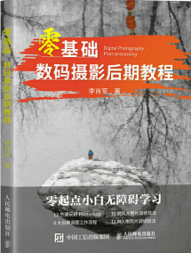

④题名：Flash CC动画制作案例教程  作者：孔祥亮编著  出版社：清华大学出版社  出版年：2016  索书号：TP391.41/3133  馆藏地：第二借阅室  导读：《Flash CC动画制作案例教程》以通俗易懂的语言、翔实生动的案例，全面介绍了Flash CC动画制作软件的使用技巧和相关知识。涵盖了Flash CC基础知识，绘制基本图形，编辑Flash图形，Flash文本，导入外部修饰对象，使用元件、实例和库，使用帧和图层，制作常用Flash动画，使用ActionScript语言，导出和发布Flash影片，Flash CC综合案例应用等内容。内容丰富，图文并茂，层次清晰，附赠的光盘中包含书中实例素材文件。 | 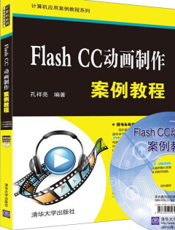

⑤题名：Java面向对象程序设计  作者：苏守宝主编  出版社：科学出版社  出版年：2016  索书号：TP312JA/403  馆藏地：第二借阅室  导读：面向对象开发方法不仅是一些具体的软件开发技术与策略，而且是一整套关于如何看待软件系统与现实世界的关系，用什么观点来研究问题并求解问题，以及如何进行软件系统构造的软件方法学。Java面向对象开发方法使程序能够比较直观地反映客观世界的本来面目，是当今计算机领域中软件开发的主流技术 | 